

**XARXES**

**PRÀCTICA 0: L’ENTORN DE TREBALL   
DE LES PRÀCTIQUES**

**MEMÒRIA**

**Aniol Juanola Vilalta (u1978893),** [**u1978893@campus.udg.edu**](mailto:u1978893@campus.udg.edu)

**Jordi Badia Auladell (u1978902),** [**u1978902@campus.udg.edu**](mailto:u1978902@campus.udg.edu)

**GEINF**

**Dimarts de 15h a 16h, P.Lab-3, Joaquim Puiggalí**

**Girona, setembre de 2023**

**Continguts**

1. Exercici 0: La configuració de xarxa IP de la màquina real. 1

2. Exercici 1: Treballar amb 2 VMs *VirtualBox* en un mateix PC - Estudi del cas 1. 2

3. Exercici 2: Treballar amb 2 VMs *VirtualBox* en un mateix PC - Estudi del cas 2. 3

5. Exercici 4: Programació en C - Els “strings” (I). 5

6. Exercici 5: Programació en C - Els “strings” (II). 6

7. Exercici 6: Programació en C - Les funcions i els arguments per referència. 7

8. Exercici 7: Programació en C - Les funcions i la repartició de codi en fitxers. 7

9. Problemes i suggeriments 8

10. Treball en parella i dedicació 8

Bibliografia 9

A les pràctiques de Xarxes es construirà una aplicació en xarxa (o aplicació distribuïda), que es podria definir com “un conjunt de processos, les diferents estacions on corren aquests processos, i la xarxa a través de la qual aquests processos intercanvien missatges”. Per tant, l’entorn de treball típic està format per almenys un parell d’estacions unides per una xarxa. Les estacions seran màquines virtuals corrent dins els vostres propis ordinadors o els de l’aula de pràctiques de la UdG, i com a xarxa, la de casa vostra, la de l’aula de pràctiques, una construïda *ad hoc* o altres, formant part d’Internet o no. Com a llenguatge de programació per construir l’aplicació es farà servir C. Finalment, l’entorn de treball també inclou l’ús de diverses eines, com les comandes de xarxa dels Sistemes Operatius (S.O.) o l’analitzador de protocols *Wireshark*. Aquesta pràctica és una introducció a aquest entorn de treball [1, 2].

# Exercici 0: La configuració de xarxa IP de la màquina real.

* 1. **Quin és el nom lògic d’aquesta interfície de xarxa?** El nom lògic és *Realtek RTL8822CE 802.11ac PCIe Adapter*
  2. **Quina és l’adreça MAC d’aquesta interfície de xarxa?** A4-97-B1-C9-5B-33
  3. **Quina és la configuració de xarxa IP d’aquesta interfície de xarxa?**
     1. **Adreça IP d’aquesta interfície**: 192.168.1.26 (és estàtica)
     2. **Màscara**: 255.255.255.0
     3. **IP del router**: 192.168.1.1
     4. 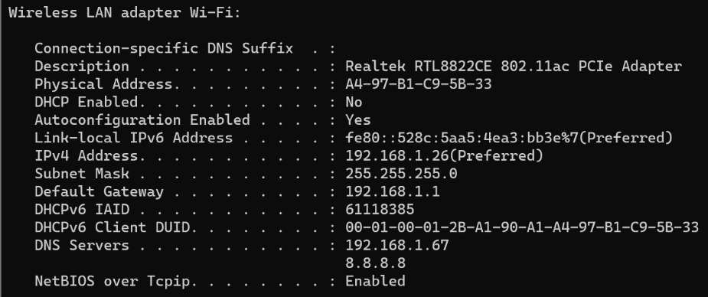**IP del servidor DNS local**: 192.168.1.67 (*nota: tinc un servidor DNS propi*)

Il·lustració Resultat de la comanda ipconfig /all

# Exercici 1: Treballar amb 2 VMs *VirtualBox* en un mateix PC - Estudi del cas 1.

Il·lustració Resultat de les comandes a la VM1

* 1. 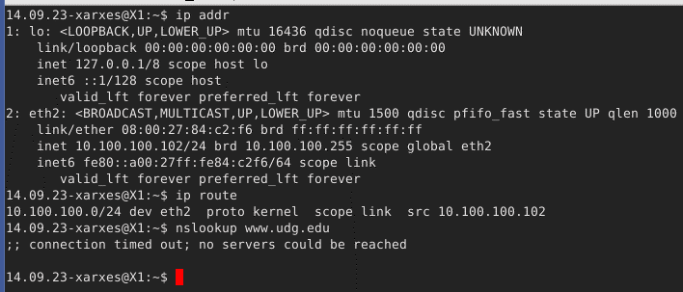**Estudieu la interfície *Ethernet* tant a la VM1 com a la VM2:**

Il·lustració Resultat de les comandes a la VM2

* + 1. El nom lògic és **eth1 i eth2** respectivament.
    2. L’adreça MAC és **08:00:27:50:94:5d** i **08:00:27:84:c2:f6** respectivament.
    3. La configuració de la xarxa és la següent:

IP i màscara: 10.100.100.101/24 (VM1) i 10.100.100.102/24 (VM2)

IP del router: No hi ha router, estan aïllats en una xarxa privada (no hi ha gateway)

IP servidor DNS local: No tenen servidor DNS.

* 1. **Estudieu la interfície de *loopback* tant a la VM1 com a la VM2:**
     1. El nom lògic és **lo** en ambdues.
     2. L’adreça MAC és **00:00:00:00:00:00** en ambdues.
     3. La configuració de la xarxa és la següent:

IP i màscara: 127.0.0.1/8 (ambdues)

IP del router: 127.0.0.1 (ambdues)

IP servidor DNS local: No tenen servidor DNS.

* 1. **Estudieu la connectivitat:**
     1. **N’hi ha entre la VM1 i la VM2?** Sí, ja que les seves IPs estan en el mateix rang.
     2. **N’hi ha entre les VMs i la màquina real**? No, ja que la màquina real està en un rang diferent.
     3. **N’hi ha entre les VMs i les estacions o routers de l’exterior i d’internet?** No, ja que no hi ha gateway establert.

# Exercici 2: Treballar amb 2 VMs *VirtualBox* en un mateix PC - Estudi del cas 2.

Il·lustració 5 Resultat de les comandes a la VM2

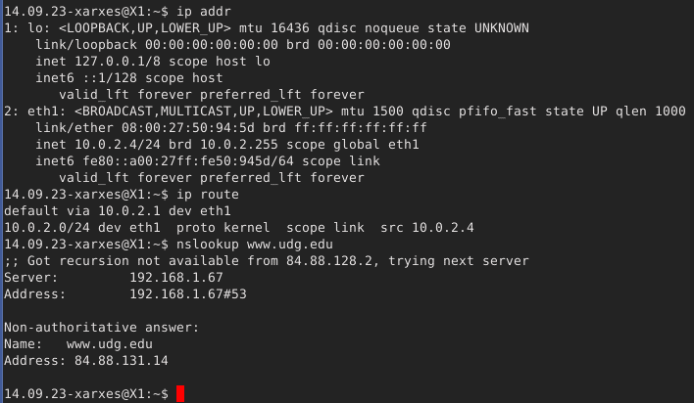

Il·lustració 4 Resultat de les comandes a la VM1

* 1. **Estudieu la interfície *Ethernet* tant a la VM1 com a la VM2:**
     1. El nom lògic és **eth1 i eth2** respectivament.
     2. L’adreça MAC és **08:00:27:50:94:5d** i **08:00:27:84:c2:f6** respectivament.
     3. La configuració de la xarxa és la següent:

IP i màscara: 10.0.2.4/24 (VM1) i 10.0.2.5/24 (VM2)

IP del router: 10.0.2.1 (ambdues)

IP servidor DNS local: 192.168.1.67 (com la màquina principal)

* 1. **Estudieu la interfície de *loopback* tant a la VM1 com a la VM2:**
     1. El nom lògic és **lo** en ambdues.
     2. L’adreça MAC és **00:00:00:00:00:00** en ambdues.
     3. La configuració de la xarxa és la següent:

IP i màscara: 127.0.0.1/8 (ambdues)

IP del router: 127.0.0.1 (ambdues)

IP servidor DNS local: No tenen servidor DNS.

* 1. **Estudieu la connectivitat:**
     1. **N’hi ha entre la VM1 i la VM2?** Sí, ja que les seves IPs estan en el mateix rang.
     2. **N’hi ha entre les VMs i la màquina real**? Sí, ja que el router sap traduir a la LAN del router del meu ISP i pot arribar a la IP del DNS.
     3. **N’hi ha entre les VMs i les estacions o routers de l’exterior i d’internet?** Sí, pel mateix motiu que la pregunta anterior.

1. 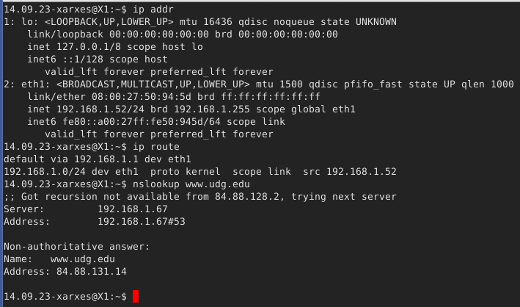**Exercici 3: Treballar amb 2 VMs VirtualBox en un mateix PC - Estudi del cas 3.**

Il·lustració 6 Resultat de les comandes a la VM1

* 1. 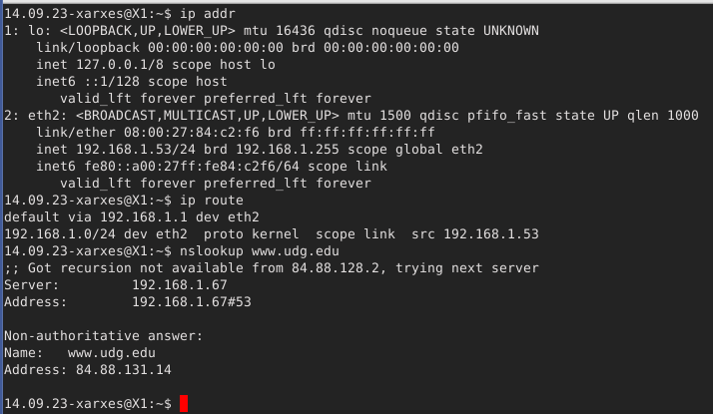**Estudieu la interfície Ethernet tant a la VM1 com a la VM2:**

Il·lustració 7 Resultats de les comandes a la VM2

* + 1. El nom lògic és **eth1 i eth2** respectivament.
    2. L’adreça MAC és **08:00:27:50:94:5d** i **08:00:27:84:c2:f6** respectivament.
    3. La configuració de la xarxa és la següent:

IP i màscara: 192.168.1.52/24 (VM1) i 192.168.1.53/24 (VM2)

IP del router: 192.168.1.1 (ambdues)

IP servidor DNS local: 192.168.1.67 (com la màquina principal)

* 1. **Estudieu la interfície de *loopback* tant a la VM1 com a la VM2:**
     1. El nom lògic és **lo** en ambdues.
     2. L’adreça MAC és **00:00:00:00:00:00** en ambdues.
     3. La configuració de la xarxa és la següent:

IP i màscara: 127.0.0.1/8 (ambdues)

IP del router: 127.0.0.1 (ambdues)

IP servidor DNS local: No tenen servidor DNS.

* 1. **Estudieu la connectivitat:**
     1. **N’hi ha entre la VM1 i la VM2?** Sí, ja que les seves IPs estan en el mateix rang.
     2. **N’hi ha entre les VMs i la màquina real**? Sí, ja que estan en el mateix rang.
     3. **N’hi ha entre les VMs i les estacions o routers de l’exterior i d’internet?** Sí, ja que el router de 192.168.1.1 tradueix la NAT cap a l’exterior i internet.

# Exercici 4: Programació en C - Els “strings” (I).

* 1. **Què passa si s’entra una línia amb alguns espais en blanc? Per què?** Passa que l’*scanf()* llegeix fins a que troba un espai en blanc o un canvi de línia i per tant no guarda tots els caràcters seguits d’un espai en el cas que s’entri.
  2. **Modifiqueu el codi perquè mostri per la pantalla:**
     1. **La longitud de l’string “linia” (és a dir, sense el '\0' final) en caràcters (o en bytes)**
     2. **La longitud del vector de chars que emmagatzema l’string “linia”**
     3. 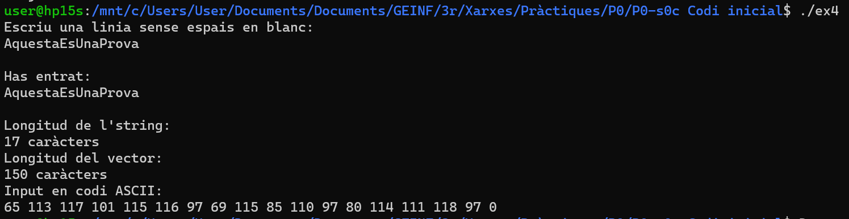**El codi ASCII (en forma d’enter) de cada char de l’string “linia”, incloent el '\0' final**

Il·lustració 8 Resultat d'execució del codi modificat de l'exercici 4.

# Exercici 5: Programació en C - Els “strings” (II).

* 1. **Les dues línies es mostren bé?** Sí, abans de modificar el codi es mostren bé.

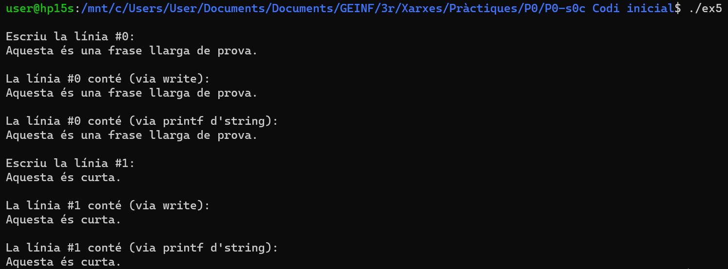

Il·lustració 9 Resultat de l'execució del codi abans de modificar l'exercici 5.

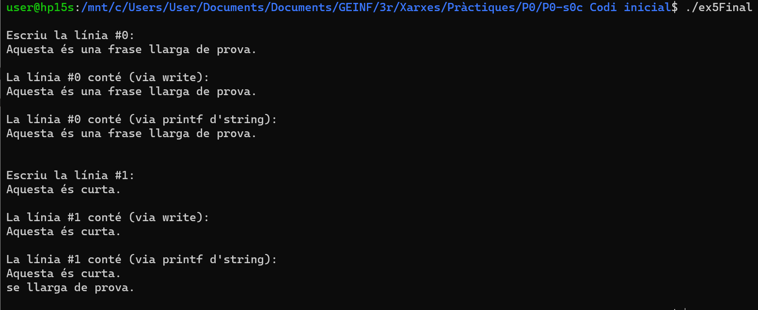Tanmateix, després de modificar el codi i eliminar la línia especificada, ja no es modifica el caràcter \n pel caràcter \0 i el printf() no sap parar fins que arriba al final de la frase inicial (on encara hi roman el caràcter \0). És per aquest motiu que queda el residu de “se llarga de prova.” a la línia posterior. El mètode write() no es veu afectat perquè demana la longitud en bytes que ha d’escriure, per tant ja acaba abans del \n com s’espera.

Il·lustració 10 Resultat de l'execució del codi modificat de l'exercici 5.

# Exercici 6: Programació en C - Les funcions i els arguments per referència.

Il·lustració 11 Resultat de l'execució de l'exercici 6.

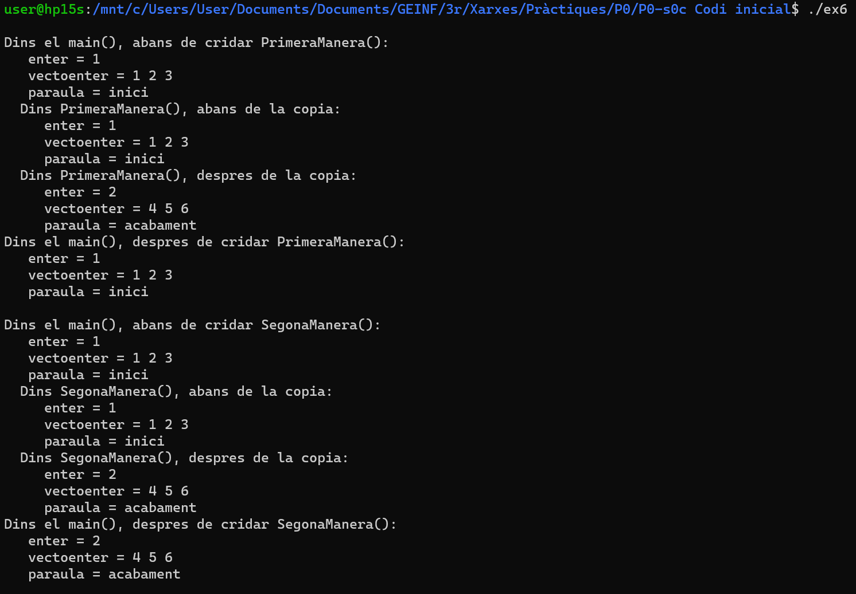

* 1. **Quines diferències veieu entre els resultats de PrimeraManera() i SegonaManera()?** Les modificacions que fa PrimeraManera() no perduren al main quan aquesta acaba. En canvi les modificacions de SegonaManera() sí que ho fan.
  2. **Per què una ho fa bé i l’altra no?** Tant en la primera com en la segona funció els paràmetres es passen per valor, però el tractament que reben és diferent: en la primera manera les assignacions es fan a còpies dels punters del main de manera que quan finalitza la funció aquestes variables temporals es perden. En la segona manera, tot i que el pas també és per valor les assignacions es fan usant la referència passada per valor, de manera que sí que es sobreescriuen les variables del main i els canvis perduren al llarg de l’execució.

# 8. Exercici 7: Programació en C - Les funcions i la repartició de codi en fitxers.

En aquest exercici no hi havia cap pregunta per respondre.

# 9. Problemes i suggeriments

No hem tingut cap dificultat major a l’hora de realitzar la pràctica, simplement ha estat recordar el funcionament del C (que ja havíem vist el curs passat a l’assignatura de Sistemes Operatius) i la part de xarxes, malgrat que és nova, no ha estat dificultat per experiència prèvia nostra aliena a l’assignatura.

Creiem que és una bona pràctica introductòria al C i als diferents tipus de xarxes, no creiem que sigui necessari proposar cap canvi.

# 10. Treball en parella i dedicació

Hem treballat a classe i conjuntament des de casa per videotrucada per a realitzar ambdues parts de la pràctica. Hem tingut, doncs, dues hores de classe de “teoria” i explicacions i dues hores des de casa per realitzar els exercicis: 1h per a realitzar les proves i una última hora per a redactar i polir l’informe del treball.

# Bibliografia

[1] Lluís Fàbrega, *L’entorn de treball de les pràctiques: la xarxa i les estacions, les màquines virtuals, les comandes de xarxa i el Wireshark*, curs 2023-24, UdG, 2023.

[2] Lluís Fàbrega, *Unes notes breus sobre el llenguatge de programació C*, curs 2023-24 UdG, 2023.